PrimTux : une distribution Linux adaptée pour l'école primaire et pour Raspberry Pi

PrimTux est une distribution éducative basée sur le système libre et gratuit Linux Debian.
Elle propose un système d'exploitation complet, disposant d'environnements de travail adaptés aux 3 cycles de l'école primaire ainsi qu'aux enseignants. Elle convient tout autant à l'aide et l'accompagnement scolaire dans un cadre familial.
Elle met à disposition de ses utilisateurs des centaines de logiciels couvrant pratiquement toutes les disciplines scolaires. Elle inclut un dispositif de protection parentale pour la navigation Internet.
Au démarrage de la distribution, l'écran de connexion permet de lancer l'environnement de son choix :
- Mini (cycle 1, 3-5 ans), couleur rose ;
- Super (cycle 2, 6-7 ans), couleur vert clair ;
- Maxi (cycle 3, 8-10 ans), couleur bleu ciel ;
- Admin (pour les enseignants ou les parents), couleur bleu marine.
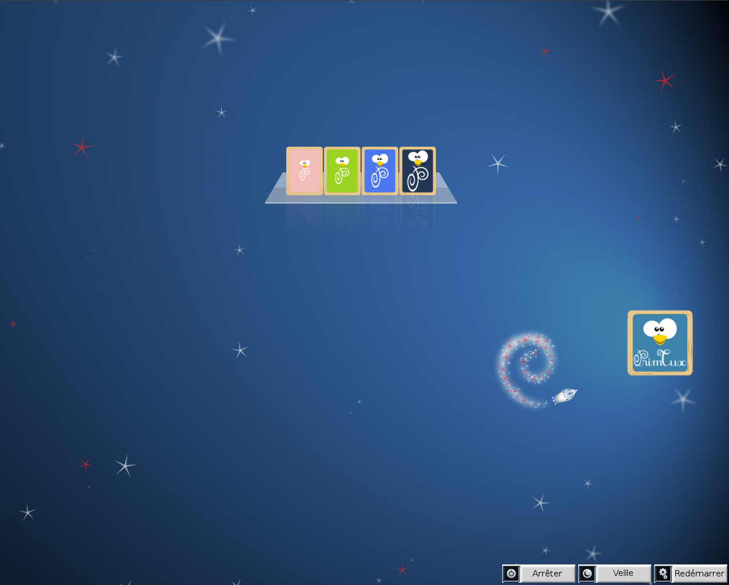
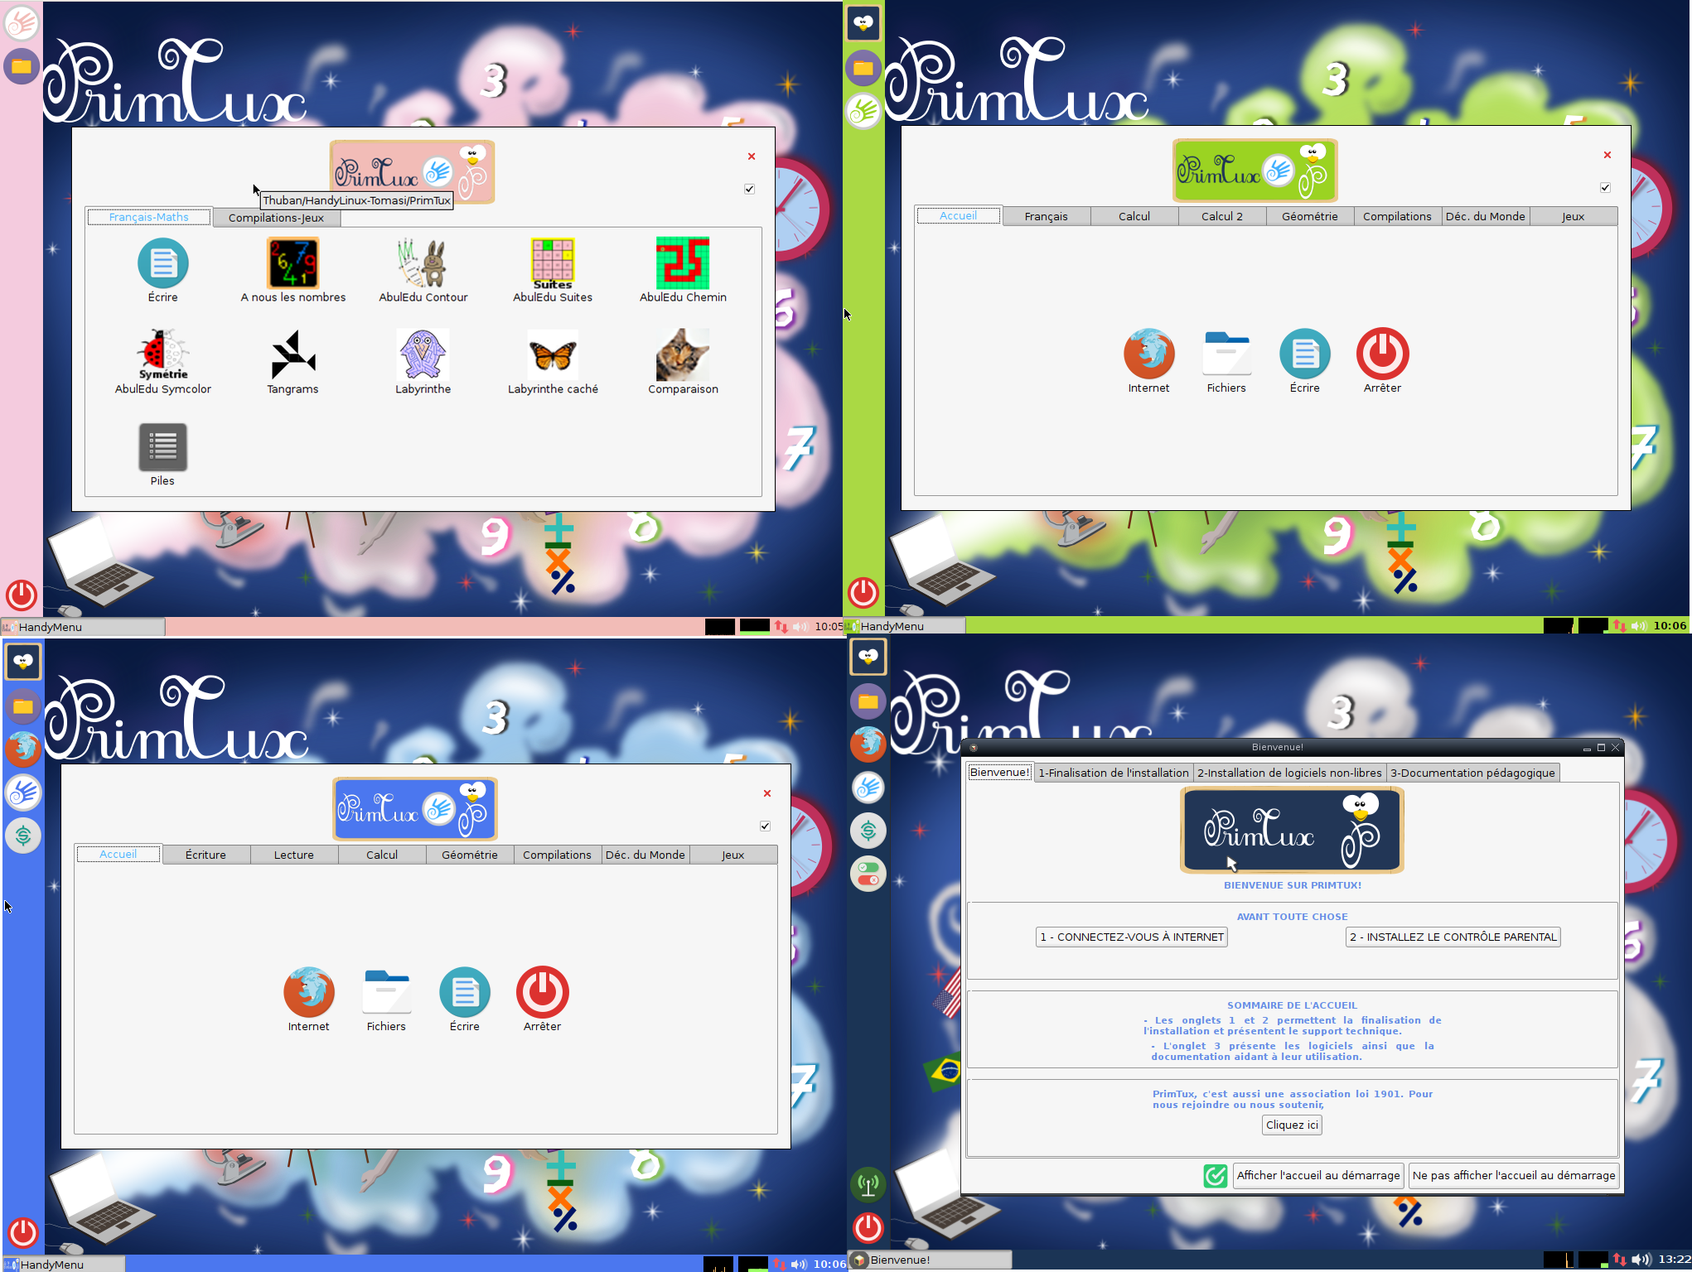
Dans les environnements enfants, l'accès aux applications est facilité par les handymenus, menus sous forme de fenêtre à onglets, d'usage plus intuitif que les menus traditionnels :
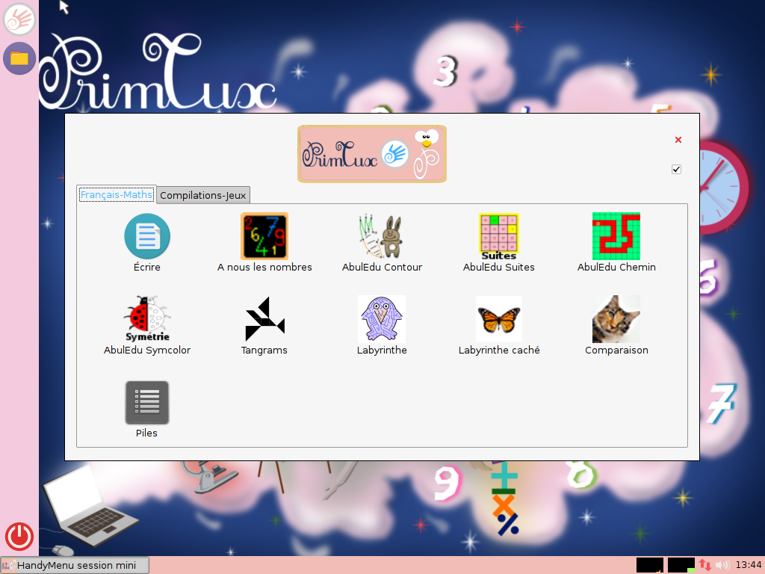
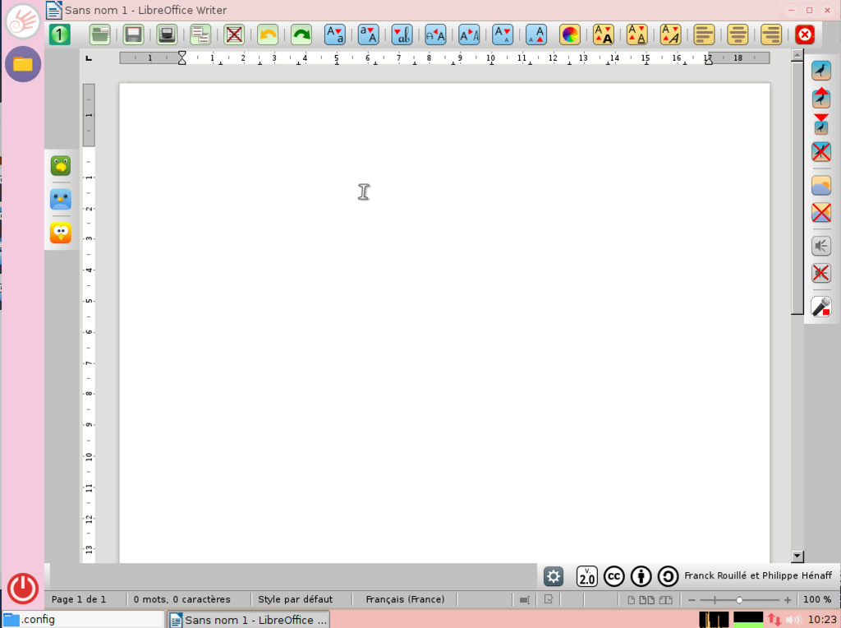
La nouvelle interface LibreOffice des écoles facilite l'usage d'un logiciel de traitement de texte :
La session administrateur propose un environnement de bureau permettant un usage bureautique et multimédias complet, comme sur n'importe quel PC. Il est en outre doté de nombreux outils éducatifs, et permet le paramétrage des environnements destinés aux enfants.
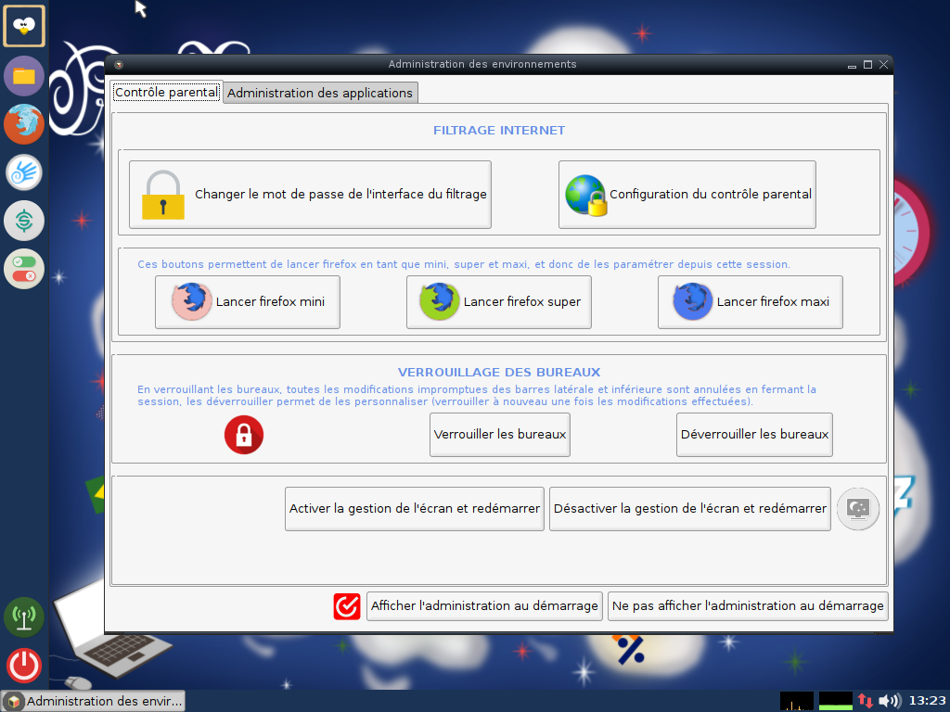
Une fenêtre d'accueil facilite l'accès aux diverses documentations et opérations de personnalisation.
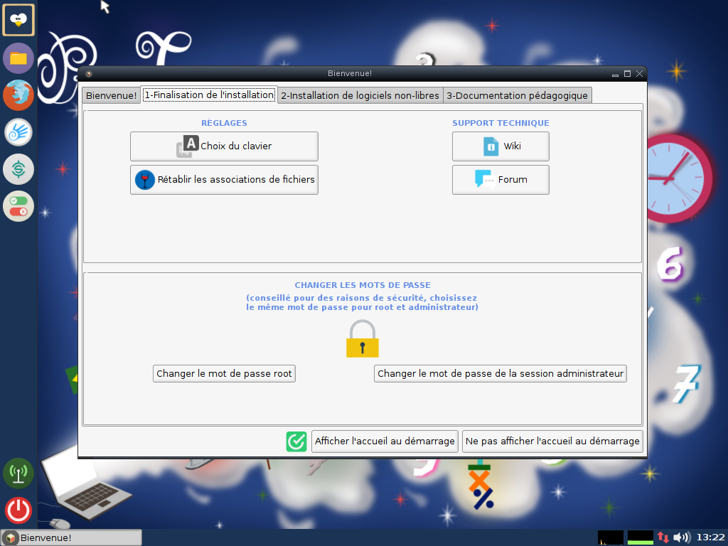
Pour assurer la sécurité des enfants lors de la navigation sur Internet, un contrôle parental, actif par défaut, peut être finement paramétré grâce à une interface d'administration :
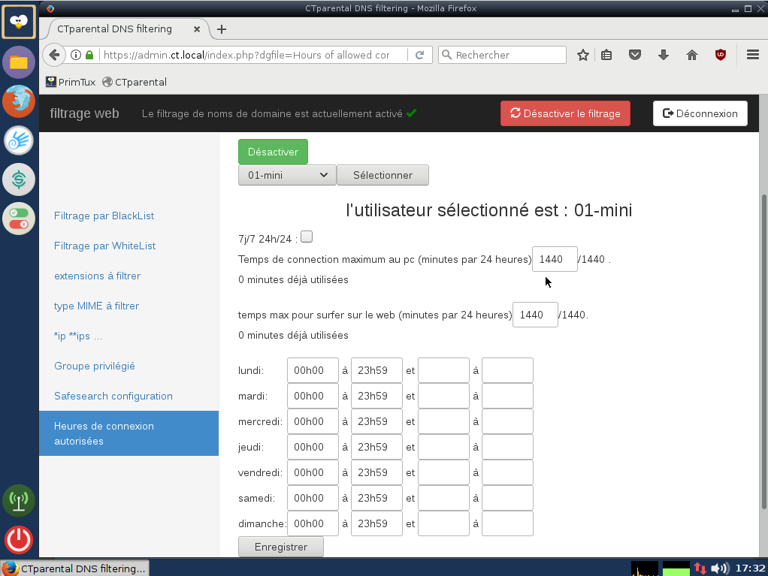
Que l'on ait un PC récent ou un très vieux PC que l'on souhaite recycler en lui donnant une nouvelle jeunesse, PrimTux, système d'exploitation déjà très léger à la base, propose en outre des versions adaptées aux différentes générations de PC. Le système a également été porté sur les nano-ordinateurs Raspberry Pi, solution permettant d'équiper les écoles à moindres frais.
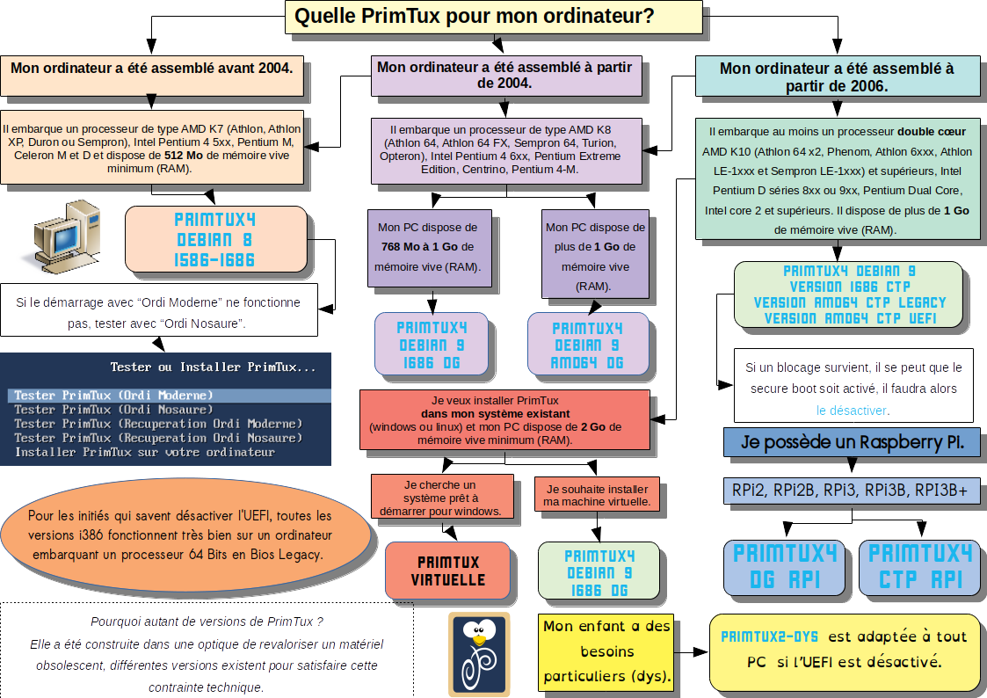
Page de téléchargement : https://primtux.fr/telecharger-primtux
Vous pourrez en trouver une présentation vidéo ainsi que des explications plus détaillées en allant sur le site de PrimTux.

De PrimTux3 à PrimTux4
L'arrivée de PrimTux4 a donné lieu à une harmonisation des interfaces des différentes versions dont la dénomination a été revue.
- Toutes les versions se nomment désormais PrimTux4 :
  - PrimTux2 devient PrimTux4-Debian8-i586-i686
  - PrimTux3 devient PrimTux4-Debian9-i686/amd64-DG
  - La version incluant le contrôle parental le plus évolué se nomme PrimTux4-Debian9-i686/amd64-CTP
  - Un script de mise à jour permet de migrer de Primtux 2 et 3 à PrimTux4 8 ou 9 DG
- Passage à 2 versions différentes de contrôle parental:
  - PrimTux4-Debian9-CTP: e2guardian remplace dansguardian, privoxy remplace tinyproxy. Le même navigateur est utilisé pour tous car le filtrage se fait au niveau utilisateur en mode transparent, le https est filtré, des plages horaires d'utilisation peuvent être appliquées. Un processeur multicoeur est dans ce cas conseillé.
  - PrimTux4-Debian9(8)-DG: dansguardian et tinyproxy sont utilisés, le https est filtré par le proxy.
- Uniformisation des bureaux: toutes les versions de PrimTux ont les mêmes bureaux.
- Réécriture des HandyMenus avec simplification de la personnalisation
- Le papier peint de MothsART devient le fond d'écran des différentes sessions. Il améliore la cohérence graphique de PrimTux.
- Nouvelle Interface LibreOffice des écoles
- Mise à jour de l'accueil, avec intégration du tableau de tri des logiciels selon la matière et le niveau et des cartes heuristiques.
- Le gestionnaire de logiciels est de retour
- Calcul@tice passe à la dernière version sans serveur
- Gnome-calculator remplace Qalculate!
- Openboard remplace Open Sankoré
- Géotortue est intégré
- ToutEnClic est intégré en français
- et bien d'autres améliorations…
——

